МИНИСТЕРСТВО ЦИФРОВОГО РАЗВИТИЯ, СВЯЗИ И МАССОВЫХ КОММУНИКАЦИЙ РОССИЙСКОЙ ФЕДЕРАЦИИ

ФЕДЕРАЛЬНОЕ ГОСУДАРСТВЕННОЕ БЮДЖЕТНОЕ ОБРАЗОВАТЕЛЬНОЕ УЧРЕЖДЕНИЕ ВЫСШЕГО ОБРАЗОВАНИЯ
«САНКТ-ПЕТЕРБУРГСКИЙ ГОСУДАРСТВЕННЫЙ УНИВЕРСИТЕТ ТЕЛЕКОММУНИКАЦИЙ ИМ. ПРОФ. М.А. БОНЧ-БРУЕВИЧА»
(СПбГУТ)

Лабораторная работа №5
по курсу
«Объектно-ореитритованное программирование»

Группа: ИКПИ-14

Студент: Дунаев В.Е.

Вариант: 5

Санкт-Петербург
2022 г.
Постановка задачи №1.
Tребуется разработать шаблон класса, обеспечивающий работу с комплексными числами. Реализация должна содержать два поля, определяющие соответственно действительную и мнимую часть комплексного числа.
Разработанный класс(Complex) должен обеспечить выполнение следующих операций:
- сложение,
- вычитание,
- умножение,
- деление,
- вывод комплексного числа на экран дисплея.

Постановка задачи №2.
Разработать шаблон класса для стека, построенного на основе однонаправленного списка. При решении второй задачи следует предусмотреть обработку исключительных ситуаций.

UML диаграмма классов
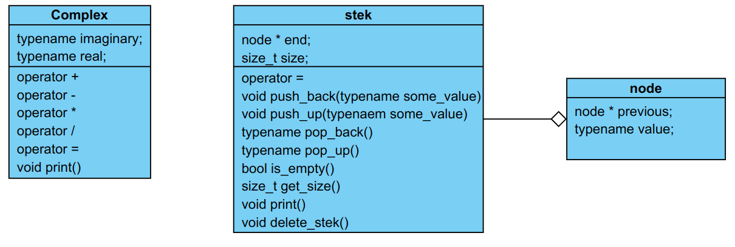
Код программы
Complex.hpp:
#ifndef COMPLEX_HPP
#define COMPLEX_HPP

#include <iostream>
#include <concepts>

template <std::floating_point T>
struct Complex {
Complex() : re(0), im() {}
Complex(T a, T b) : re(a), im(b) {}
~Complex() {}

Complex operator*(const Complex &a) {
Complex temp(re * a.re - im * a.im, re * a.im + im * a.re);
return temp;
}
Complex operator/(const Complex &a) {
if (a.re == 0 && a.im == 0) { throw std::exception(); }
Complex temp((re * a.re + im * a.im) / (a.re * a.re + a.im * a.im),
(im * a.re - re * a.im) / (a.re * a.re + a.im * a.im));

return temp;
}
Complex operator-(const Complex &a) {
Complex temp(re - a.re, im - a.im);
return temp;
}
Complex operator+(const Complex &a) {
Complex temp(re + a.re, im + a.im);
return temp;
}

void operator=(const Complex &a) {
im = a.im;
re = a.re;
}

void print() { std::cout << re << " + " << im << " * i" << '\n'; }

private:
T re;
T im;
};

#endif

stek.cpp :
#ifndef STEK_HPP
#define STEK_HPP

#include <iostream>

template <typename T>
struct stek {
explicit stek() : end(nullptr), size(0) {}
explicit stek(T some_value)
: end(new(node){some_value, nullptr}), size(1) {}

template <typename some_type>
stek(some_type) {
throw std::exception();
};

explicit stek(const stek& other) : end(nullptr), size{0} {
node* temp = other.end;
if (temp) {
for (temp; temp->previous; temp = temp->previous) {
push_up(temp->value);
}
push_up(temp->value);
}
}

void operator=(const stek& other) {
if (end != other.end) {
node* temp = other.end;
delete_stek();
size = 0;
if (temp) {
for (temp; temp->previous; temp = temp->previous) {
push_up(temp->value);
}
push_up(temp->value);
}
}
}

template <typename some_type>
void push_back(some_type) {
throw std::exception();
};
void push_back(T some_value) {
end = new (node){some_value, end};
size++;
}
template <typename some_type>
void push_up(some_type) {
throw std::exception();
};

void push_up(T some_value) {
size++;
node* temp = end;
if (temp) {
for (temp; temp->previous; temp = temp->previous)
;
temp->previous = new (node){some_value, nullptr};
} else {
end = new (node){some_value, end};
}
}
T pop_back() {
if (size <= 0) {
std::cout << "Стек пуст\n";
throw std::exception();
}
size--;
T temp_value = end->value;
node* temp_node = end;
end = end->previous;
delete temp_node;
return temp_value;
}
T pop_up() {
if (size <= 0) {
std::cout << "Стек пуст\n";
throw std::exception();
}
size--;
node* this_node = nullptr;
node* prev_node = end;
for (this_node, prev_node; prev_node->previous;
this_node = prev_node, prev_node = prev_node->previous)
;
T temp_value = prev_node->value;
delete prev_node;
this_node->previous = nullptr;
return temp_value;
}

bool is_empty() { return size == 0; }

size_t get_size() { return size; }

void print() {
node* temp = end;
std::cout << "Кол-во элементов = " << size << '\n';
if (temp) {
for (temp; temp->previous; temp = temp->previous) {
std::cout << temp->value << " > ";
}
std::cout << temp->value << '\n';
}
}

void delete_stek() {
if (end) {
node* temp = end;
while (end->previous) {
temp = end->previous;
delete end;
end = temp;
}
delete end;
end = nullptr;
}
}

~stek() { delete_stek(); }

private:
struct node {
T value;
node* previous;
};

node* end;
size_t size;
};

#endif
Main.cpp :
#include "complex.hpp"
#include "stek.hpp"

int main() {
Complex<double> f(1, 2);
Complex<double> d(3, 4);
Complex<double> hehe(0, 0);
Complex<double> temp;
std::cout << "f = ";
f.print();
std::cout << "d = ";
d.print();
std::cout << "zero = ";
hehe.print();
std::puts("");
std::cout << "f + d = ";
temp = f + d;
temp.print();
std::cout << "f - d = ";
temp = f - d;
temp.print();
std::cout << "f / zero = ";
try {
temp = f / hehe;
temp.print();
} catch (const std::exception &err) {
std::cout << "exception catched!!!\n";
}
std::cout << "f / d = ";
temp = f / d;
temp.print();
std::cout << "f * d = ";
temp = f * d;
temp.print();

std::cout << "-------------------------------------------------\n";
stek<int> one{99238};
one.push_back(2);
one.push_back(3);
one.push_back(4);
one.push_up(222);
one.print();
std::cout << one.pop_up() << '\n';
one.print();
std::cout << "-----------------------------------------\n";
stek<double> two;
try {
std::cout << two.pop_back() << '\n';
} catch (const std::exception &err) {
std::cout << "exception catched!!!\n";
}
std::cout << "-----------------------------------------\n";
stek<int> three ;
three.push_up(92);
three = one;
three.print();
std::cout << "-----------------------------------------\n";
stek<int> four{three};
four.print();
std::cout << "-----------------------------------------\n";
try {

four.push_up(true);
four.print();
} catch(const std::exception &err) {
std::cout << "exception catched!!!\n";
}
std::cout << "-----------------------------------------\n";
try {
stek<int> five{'3'};
} catch (const std::exception &err) {
std::cout << "exception catched!!!\n";
}
return 0;
}

Вывод программы:
f = 1 + 2 * i
d = 3 + 4 * i
zero = 0 + 0 * i

f + d = 4 + 6 * i
f - d = -2 + -2 * i
f / zero = exception catched!!!
f / d = 0.44 + 0.08 * i
f * d = -5 + 10 * i
-------------------------------------------------
Кол-во элементов = 5
4 > 3 > 2 > 99238 > 222
222
Кол-во элементов = 4
4 > 3 > 2 > 99238
-----------------------------------------
Стек пуст
exception catched!!!
-----------------------------------------
Кол-во элементов = 4
4 > 3 > 2 > 99238
-----------------------------------------
Кол-во элементов = 4
4 > 3 > 2 > 99238
-----------------------------------------
exception catched!!!
-----------------------------------------
exception catched!!!

Выводы:
Я научился работать с шаблонами и исключительными ситуациями, а также реализовал шаблон стека, построенного на основе однонаправленного списка.

